

**UNIVERSIDAD PRIVADA DE TACNA FACULTAD DE INGENIERÍA**

**Escuela Profesional de Ingeniería de Sistemas**

**Diccionario de datos**

**Sistema de análisis del Perfil Profesional de los Egresados de la EPIS de la UPT en LinkedIn**

Curso: *Inteligencia de Negocios*

Docente: *Mag. Patrick Cuadros Quiroga* Integrantes:

* Christian Dennis Hinojosa (2019065161)
* Danilo Chite Quispe (2021070015)
* Royser Villanueva Mamani (2021071090)

**Tacna – Perú 2025**

**Sistema de análisis del Perfil Profesional de los Egresados de la EPIS de la UPT en LinkedIn**

**Diccionario de Datos**

**Versión *1.0***

**Índice General**

1. Modelo Entidad / relación 4

1.1. Diseño lógico 4

1.2. Diseño Físico 4

2. DICCIONARIO DE DATOS 5

2.1. Tablas 5

2.3. Lenguaje de Definición de Datos 7

2.4. Lenguaje de Manipulación de Datos (DML) 7

**Diccionario de Datos**

# Modelo Entidad / relación

# Diseño lógico

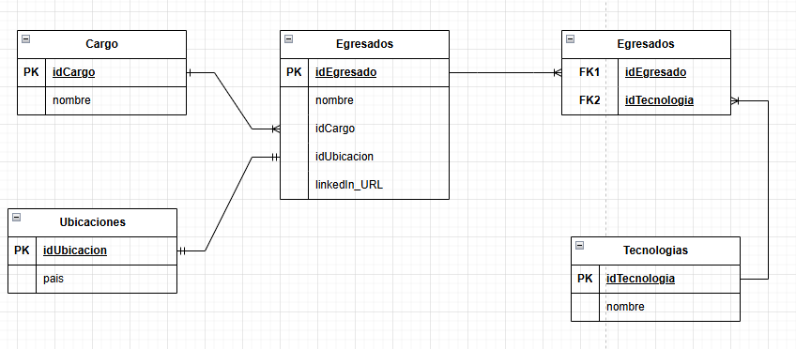

# Diseño Físico

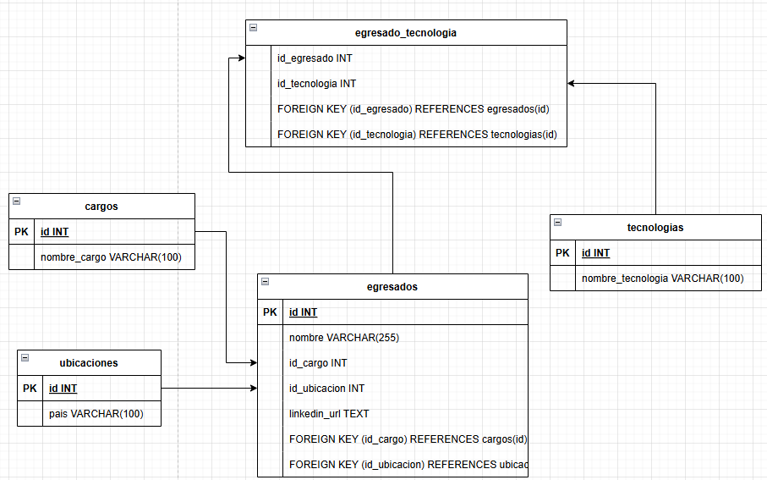

# DICCIONARIO DE DATOS

# Tablas

|  |  |  |  |  |  |  |
| --- | --- | --- | --- | --- | --- | --- |
| **Nombre de la Tabla:** | | | Cargos | | | |
| **Descripción de la Tabla:** | | | Registro de cargos laborales que pueden tener los egresados. | | | |
| **Objetivo:** | | | Almacenar los distintos cargos o posiciones laborales ocupados por los egresados. | | | |
| **Relaciones con otras Tablas:** | | | egresados | | | |
| **Descripción de los campos** | | | | | | |
| **Nro.** | **Nombre del**  **campo** | **Tipo dato longitud** | **Permite nulos** | **Clave primaria** | **Clave foránea** | **Descripción del campo** |
| 1 | Id | INT (IDENTITY) | No | Sí | No | Identificador único del cargo |
| 2 | nombre | VARCHAR(100) | No | No | No | Nombre del cargo laboral |

|  |  |  |  |  |  |  |
| --- | --- | --- | --- | --- | --- | --- |
| **Nombre de la Tabla:** | | | Ubicaciones | | | |
| **Descripción de la Tabla:** | | | Registro de ubicaciones geográficas de los egresados. | | | |
| **Objetivo:** | | | Almacenar los países de residencia o ubicación laboral de los egresados. | | | |
| **Relaciones con otras Tablas:** | | | egresados | | | |
| **Descripción de los campos** | | | | | | |
| **Nro.** | **Nombre del**  **campo** | **Tipo dato longitud** | **Permite nulos** | **Clave primaria** | **Clave foránea** | **Descripción del campo** |
| 1 | Id | INT (IDENTITY) | No | Sí | No | Identificador único de la ubicación |
| 2 | pais | VARCHAR(100) | No | No | No | Nombre del país de ubicación |

|  |  |  |  |  |  |  |
| --- | --- | --- | --- | --- | --- | --- |
| **Nombre de la Tabla:** | | | Tecnologías | | | |
| **Descripción de la Tabla:** | | | Registro de tecnologías manejadas por los egresados. | | | |
| **Objetivo:** | | | Almacenar las diferentes tecnologías que los egresados dominan o han utilizado. | | | |
| **Relaciones con otras Tablas:** | | | egresado_tecnologia | | | |
| **Descripción de los campos** | | | | | | |
| **Nro.** | **Nombre del**  **campo** | **Tipo dato longitud** | **Permite nulos** | **Clave primaria** | **Clave foránea** | **Descripción del campo** |
| 1 | Id | INT (IDENTITY) | No | Sí | No | Identificador único de la tecnología |
| 2 | nombre_tecnologia | VARCHAR(100) | No | No | No | Nombre de la tecnología usada por el egresado |

|  |  |  |  |  |  |  |
| --- | --- | --- | --- | --- | --- | --- |
| **Nombre de la Tabla:** | | | Egresados | | | |
| **Descripción de la Tabla:** | | | Registro principal de egresados de la universidad. | | | |
| **Objetivo:** | | | Almacenar los datos generales de cada egresado y su ubicación y cargo laboral. | | | |
| **Relaciones con otras Tablas:** | | | Cargos, ubicaciones, egresado_tecnologia | | | |
| **Descripción de los campos** | | | | | | |
| **Nro.** | **Nombre del**  **campo** | **Tipo dato longitud** | **Permite nulos** | **Clave primaria** | **Clave foránea** | **Descripción del campo** |
| 1 | Id | INT (IDENTITY) | No | Sí | No | Identificador único del egresado |
| 2 | nombre | VARCHAR(255) | No | No | No | Nombre completo del egresado |
| 3 | id_cargo | INT | No | No | Si | Referencia al cargo que ocupa el egresado |
| 4 | id_ubicacion | INT | No | No | Si | Referencia a la ubicación geográfica del egresado |
| 5 | linkedin_url | TEXT | Si | No | No | Enlace al perfil de LinkedIn del egresado |

|  |  |  |  |  |  |  |
| --- | --- | --- | --- | --- | --- | --- |
| **Nombre de la Tabla:** | | | Egresado_tecnologia | | | |
| **Descripción de la Tabla:** | | | Tabla intermedia que relaciona egresados con las tecnologías que dominan. | | | |
| **Objetivo:** | | | Representar la relación muchos a muchos entre egresados y tecnologías. | | | |
| **Relaciones con otras Tablas:** | | | Egresados, tecnologías | | | |
| **Descripción de los campos** | | | | | | |
| **Nro.** | **Nombre del**  **campo** | **Tipo dato longitud** | **Permite nulos** | **Clave primaria** | **Clave foránea** | **Descripción del campo** |
| 1 | Id_egresado | INT (IDENTITY) | No | Sí | No | Referencia al egresado |
| 2 | Id_tecnologia | INT | No | No | Sí | Referencia a la tecnología asociada |

* 1. **Procedimientos Almacenados**

Actualmente, no se han definido procedimientos almacenados dentro de la base de datos, sin embargo, se prevé el uso de estos en una siguiente actualización del documento.

# Lenguaje de Definición de Datos

CREATE DATABASE egresados_upt;

GO

USE egresados_upt;

GO

-- Tabla cargos

CREATE TABLE cargos (

id INT PRIMARY KEY,

nombre_cargo VARCHAR(100)

);

-- Tabla ubicaciones (solo país)

CREATE TABLE ubicaciones (

id INT PRIMARY KEY,

pais VARCHAR(100)

);

-- Tabla tecnologias

CREATE TABLE tecnologias (

id INT PRIMARY KEY,

nombre_tecnologia VARCHAR(100)

);

-- Tabla egresados

CREATE TABLE egresados (

id INT PRIMARY KEY,

nombre VARCHAR(255),

id_cargo INT,

id_ubicacion INT,

linkedin_url TEXT,

FOREIGN KEY (id_cargo) REFERENCES cargos(id),

FOREIGN KEY (id_ubicacion) REFERENCES ubicaciones(id)

);

-- Tabla puente

CREATE TABLE egresado_tecnologia (

id_egresado INT,

id_tecnologia INT,

FOREIGN KEY (id_egresado) REFERENCES egresados(id),

FOREIGN KEY (id_tecnologia) REFERENCES tecnologias(id)

);

# Lenguaje de Manipulación de Datos (DML)

-- Insertar cargos

INSERT INTO cargos (id, nombre_cargo) VALUES (1, 'Analista de Sistemas');

INSERT INTO cargos (id, nombre_cargo) VALUES (2, 'Consultor TI');

INSERT INTO cargos (id, nombre_cargo) VALUES (3, 'Desarrollador de Software');

…

-- Insertar ubicaciones (países)

INSERT INTO ubicaciones (id, pais) VALUES (1, 'EEUU');

INSERT INTO ubicaciones (id, pais) VALUES (2, 'España');

INSERT INTO ubicaciones (id, pais) VALUES (3, 'Peru');

…

-- Insertar tecnologías

INSERT INTO tecnologias (id, nombre_tecnologia) VALUES (1, 'C#');

INSERT INTO tecnologias (id, nombre_tecnologia) VALUES (2, 'CSS');

INSERT INTO tecnologias (id, nombre_tecnologia) VALUES (3, 'Django');

INSERT INTO tecnologias (id, nombre_tecnologia) VALUES (4, 'HTML');

INSERT INTO tecnologias (id, nombre_tecnologia) VALUES (5, 'Java');

…

-- Insertar egresados

INSERT INTO egresados (id, nombre, id_cargo, id_ubicacion, linkedin_url) VALUES (1, 'VILMA CONDORI CHURATA', 7, 3, 'https://www.linkedin.com/in/vilma-condori-churata-12b2ab78/');

INSERT INTO egresados (id, nombre, id_cargo, id_ubicacion, linkedin_url) VALUES (2, 'ROSARIO LUZ VELASQUEZ ESPEJO', 8, 3, 'nan');

INSERT INTO egresados (id, nombre, id_cargo, id_ubicacion, linkedin_url) VALUES (3, 'CLAUDIA XIOMARA SALAS MONTENEGRO', 7, 3, 'https://www.linkedin.com/in/claudia-salasm/');

…

-- Insertar relación egresado-tecnología

INSERT INTO egresado_tecnologia (id_egresado, id_tecnologia) VALUES (21, 1);

INSERT INTO egresado_tecnologia (id_egresado, id_tecnologia) VALUES (21, 5);

INSERT INTO egresado_tecnologia (id_egresado, id_tecnologia) VALUES (21, 6);

INSERT INTO egresado_tecnologia (id_egresado, id_tecnologia) VALUES (21, 7);

…